Presseinformation Mai 2021

DIE WEITZER PARKETT FITTERY
Bild hochladen & Parkett verlegen

Österreichs Marktführer bei Parkettböden und Holzstiegen feiert in diesem Jahr nicht nur sein 190. Jubiläum, sondern bietet auch ein neues, intelligentes Tool, das potentiellen Kund*innen einen ungeahnten Spielraum eröffnet. Mit der Weitzer Parkett Fittery können diese einfach das eigene Zuhause fotografieren und so ihren Wunschboden probieren!

Noch nie war die Parkettauswahl so einfach
Auf Basis künstlicher Intelligenz ist es ab sofort möglich, Weitzer Parkett virtuell selbst in den eigenen Wohnräumen zu verlegen. Mit nur einem Klick sieht man so sein Traumparkett im eigenen Zuhause auf einem Blick. Doch dem noch nicht genug, das ausgeklügelte Tool ermöglicht zudem den Wechsel des Verlegemusters sowie der Verlegerichtung im selbst hochgeladenen Foto und lässt Sie alle Formate, Farben sowie Sortierungen entlang des Weitzer Parkett Sortiments ausprobieren. Sämtliche Produktinformation des jeweiligen Parketts werden direkt unter Ihrem Bild angezeigt. Anschließend kontaktieren Sie einfach den Weitzer Parkett Partner in Ihrer Nähe und Ihrem neuen Traumboden steht nichts mehr im Wege.

Schließlich ist es IHR Zuhause
Passt die Holzart zur Inneneinrichtung? Harmoniert mein Lieblingsfarbton mit meinen Möbeln? Wie wirkt die trendige Fischgrät-Verlegung auf der gesamten Fläche meines Wohnzimmers? All diese Fragen können Sie nun ganz einfach und jederzeit selbst beantworten sowie gemeinsam mit Ihrer Familie besprechen oder Freunde nach deren Meinung dazu fragen. So treffen Sie definitiv die richtige Wahl aus Ihren Favoriten und Ihr echter Holzboden aus dem Hause Weitzer Parkett bereitet Ihnen – wenn Sie es wollen – ein Leben lang Freude!

Probieren Sie es gleich aus – es macht Spaß, wird Sie überraschen und Ihnen ganz neue Blickwinkel auf die Gestaltungsmöglichkeiten Ihres Zuhauses schenken ….

Hier geht’s zur WEITZER PARKETT FITTERY >> www.weitzer-parkett.com/fittery

Autor: Mag. (FH) Kathrin Runda, Weitzer Parkett

Presseanfragen / Weitere Informationen:
Weitzer Parkett
Michaela Mayr, BA
Leitung Fachbereich Kommunikation
Tel. +43 (0) 3172 / 2372 – 484
e-mail: michaela.mayr@weitzer-parkett.com

Bildmaterial: https://box.weitzer-parkett.com/f.php?h=3pgDHCjm&d=1
Download-Link gültig bis 25.08.2021

Bildrechte: Weitzer Parkett

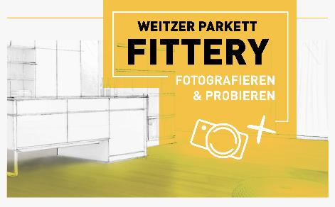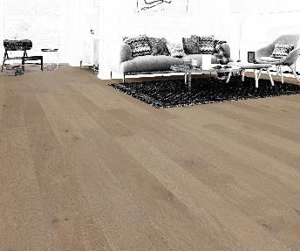

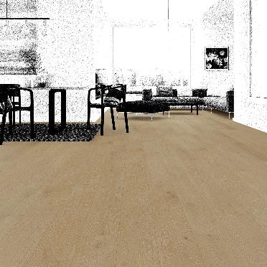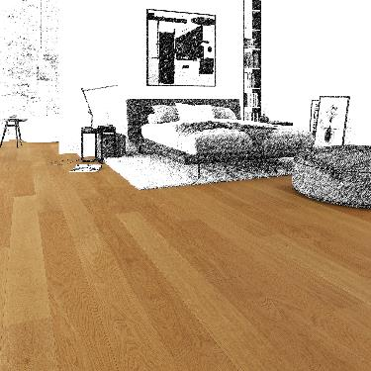

Über Weitzer Parkett
Weitzer Parkett – gegründet 1831 – ist Österreichs Marktführer bei Parkettböden und Holzstiegen. Das in siebenter Generation geführte Familienunternehmen zählt zu den führenden Parkettherstellern Europas und ist weltweit tätig. Weitzer Parkett steht für intelligente und funktionale Lösungen. Innovationen wie das Pflegefrei-Parkett, das Gesund-Parkett oder das Flüster-Parkett untermauern diesen Anspruch eindrucksvoll. Ökologische und soziale Verantwortung werden bei Weitzer Parkett großgeschrieben. Das Unternehmen ist Arbeitgeber für mehr als 600 Mitarbeiter. Eigene Vertriebsniederlassungen von Weitzer Parkett finden sich in Weiz und Wien (AT), in München (DE) sowie in Székesfehérvár (HU). Über qualifizierte Vertriebspartner ist Weitzer Parkett weltweit in mehr als 60 Staaten vertreten.

Parkett mit intelligenten Funktionen – schnell erklärt per Video
Pflegefrei-Parkett: https://www.youtube.com/watch?v=uZ30oA6cL5o
Gesund-Parkett: https://www.youtube.com/watch?v=kftRw9-aVPc
iDesign Parkett®: https://www.youtube.com/watch?v=brHyreEGyj8
Renovieren mit Weitzer Parkett: https://www.youtube.com/watch?v=jxV8E11FoOg&t=10s
www.weitzer-parkett.com | Facebook: http://www.facebook.com/weitzerparkett |
Twitter: http://twitter.com/weitzerparkett | YouTube: http://www.youtube.com/weitzerparkett

